Diapositive commentate docenti
Tema giallo 6: conoscenza negativa & lavoro con i casi

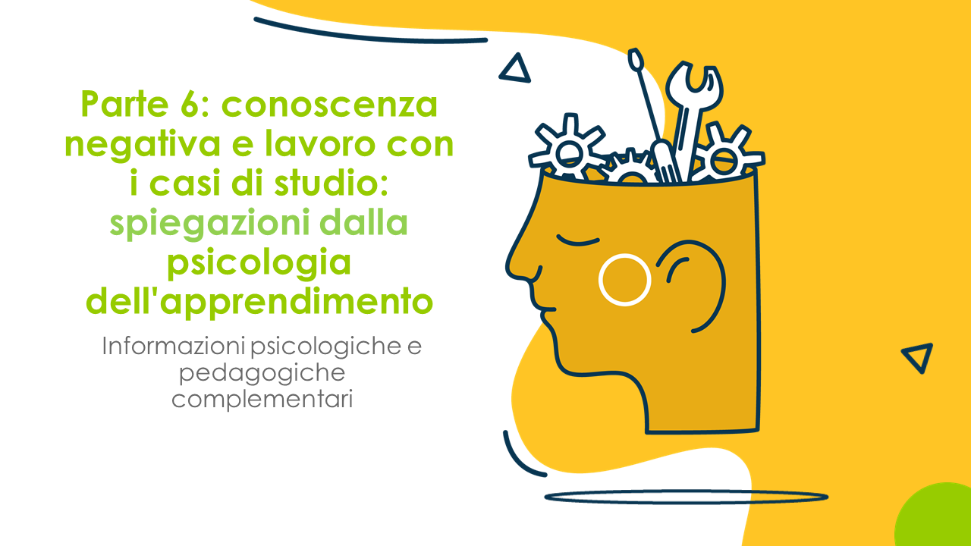 | Come evitare il fallimento precoce nello sviluppo di una Startup.  Questa lezione affronta l'importanza della conoscenza negativa per il processo di avvio di un'azienda. Il lavoro con i casi di studio è presentato come un metodo importante per costruire la conoscenza negativa. Inoltre, i casi di studio utilizzati in myidea sono descritti sinteticamente.  Obiettivi di questa sequenza  Le docenti e i docenti sono in grado di:  - spiegare l'importanza della conoscenza negativa per l'apprendimento a livello generale e in particolare per la fondazione di una Startup.  - spiegare perché il lavoro con i casi di studio è appropriato per l'apprendimento basato sui problemi.  - spiegare come il lavoro sulle storie di fallimento influenzi l'elaborazione e il trasferimento dell'apprendimento.
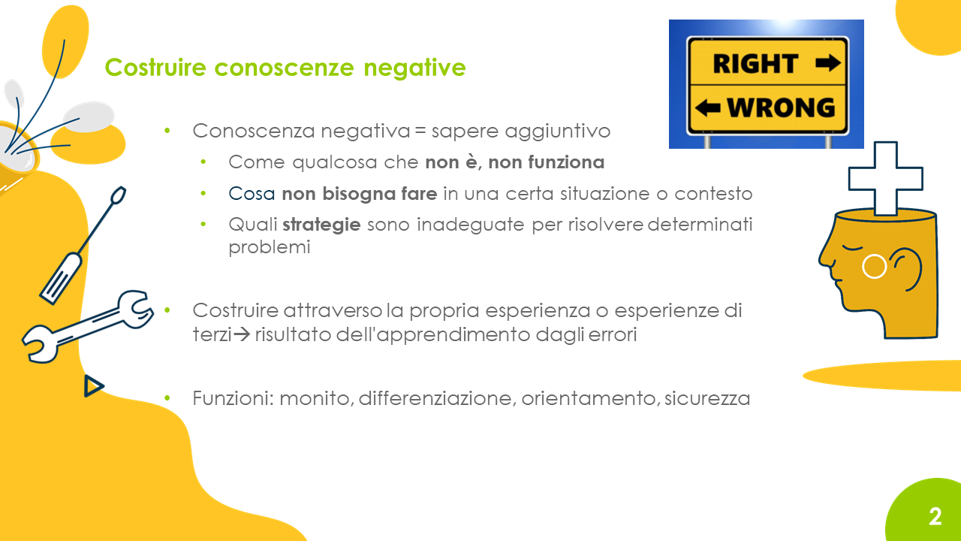 | Vengono brevemente introdotte la conoscenza negativa e alcune delle sue funzioni. Il concetto è immediato, poiché tutte le persone hanno una conoscenza negativa e la usano nella loro vita quotidiana.
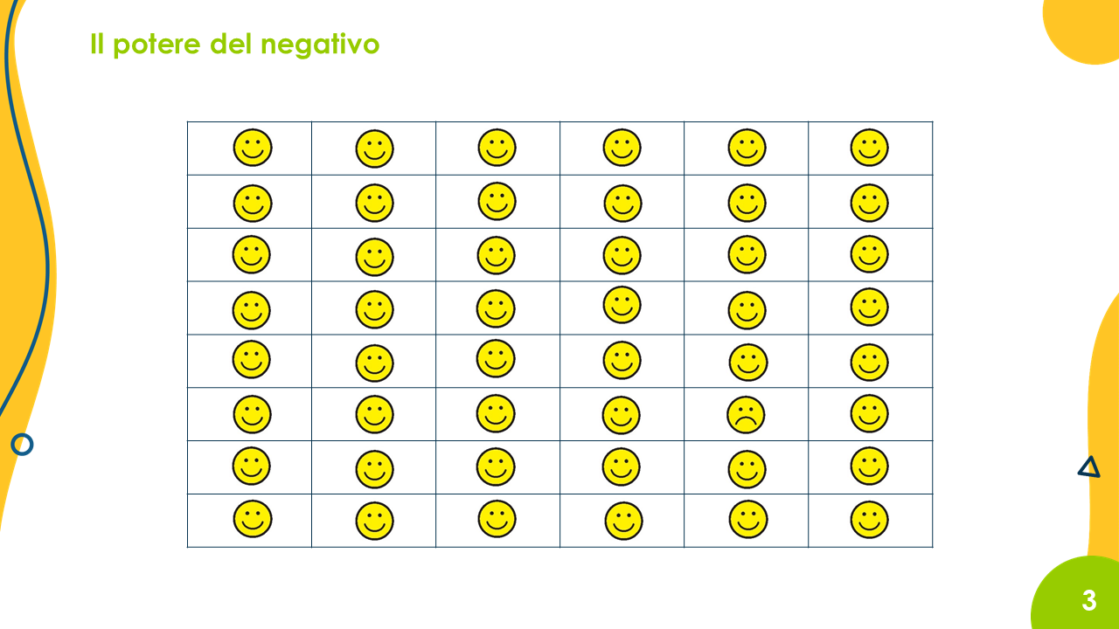 | Il negativo è potente, si distingue. Notiamo immediatamente lo smiley triste. Se queste fossero le facce delle persone, la maggior parte di noi inizierebbe a preoccuparsi dell'unica faccia triste e ignorerebbe le molte facce felici.
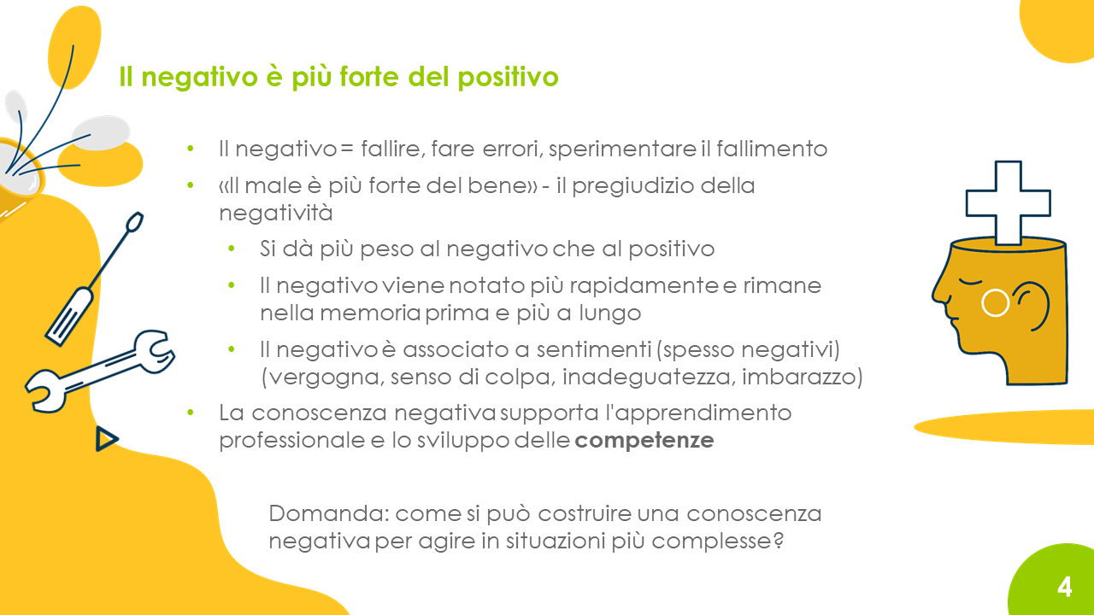 | Qui si spiega perché il negativo è significativo ed è particolarmente ben recepito e ricordato. Poiché la competenza non consiste solo nel sapere come qualcosa funziona, dovrebbe essere, ecc., ma anche come qualcosa non funziona, non dovrebbe essere, ecc.
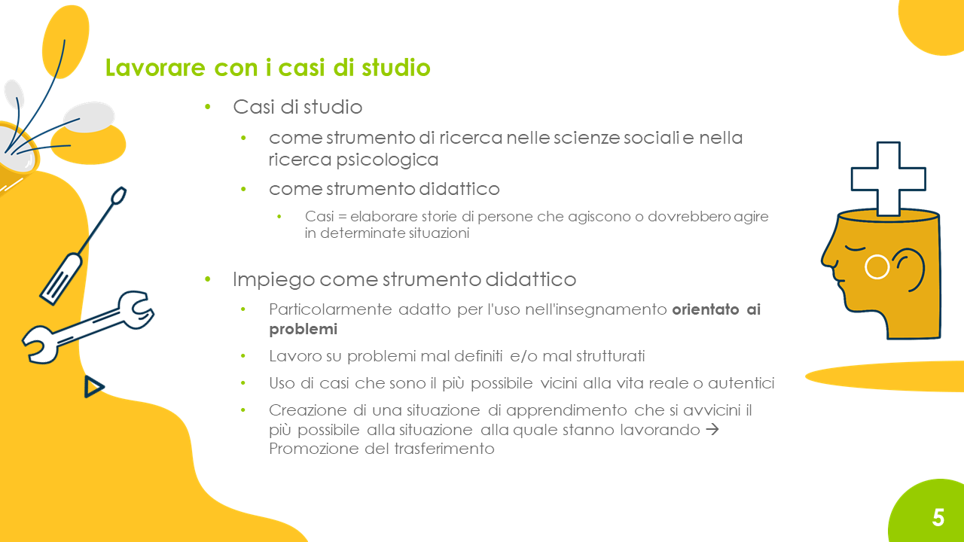 | Poiché con il programma myidea si lavora su problemi complessi, sono necessari strumenti didattici adeguati. È qui che entra in gioco il lavoro con i casi di studio. È particolarmente importante il fatto che casi di studio ben costruiti e facenti riferimento a situazioni di vita reale promuovono il trasferimento di ciò che è stato appreso in situazioni simili future.
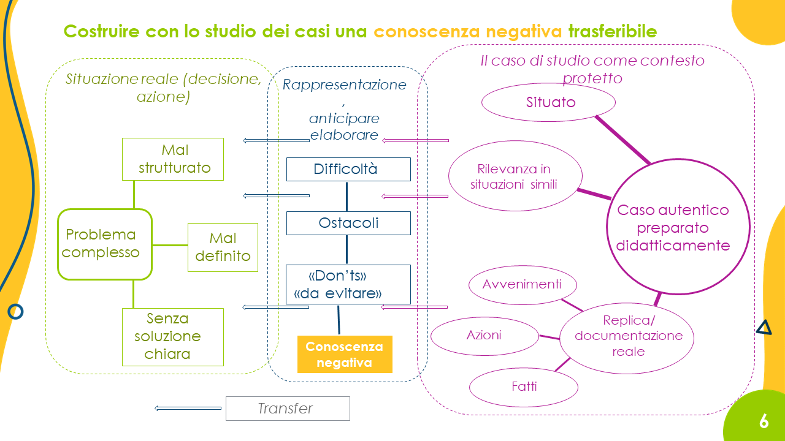 | In questa diapositiva si dimostra che i casi studio, a causa delle loro caratteristiche di fondo, sono adatti a costruire una conoscenza negativa trasferibile a situazioni reali nelle quali si deve agire e prendere decisioni. Questo sostiene la stretta interconnessione, presente nel programma myidea, tra la costruzione della conoscenza e l'applicazione diretta alla propria idea.
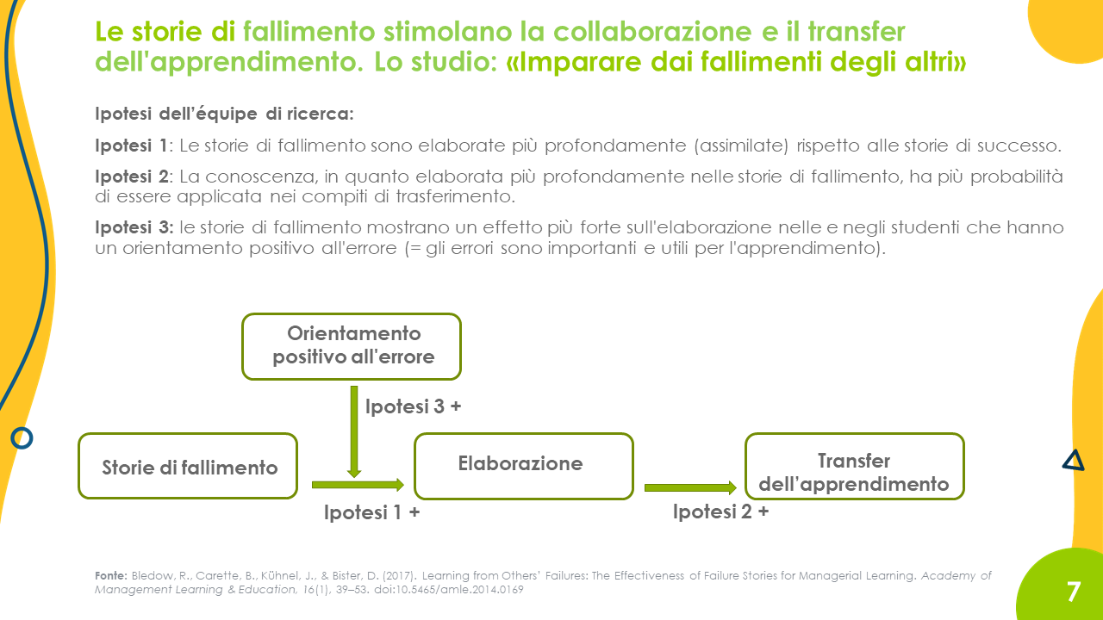 | Lo studio di Bledow et al. (2016) mostra che le storie di fallimento sono particolarmente adatte a costruire una conoscenza negativa da applicare a situazioni decisionali simili.
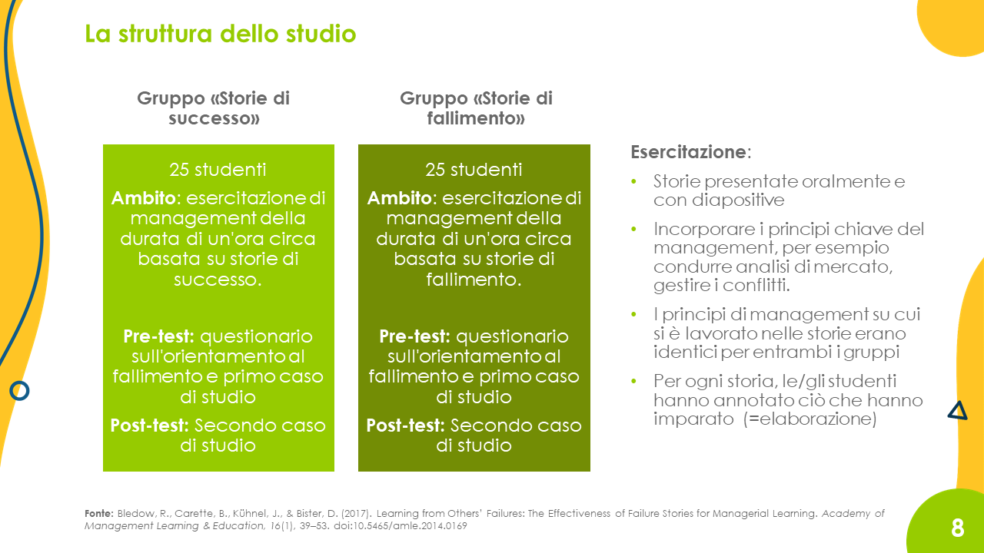 | Lo studio è stato progettato come un esperimento, in cui due gruppi di studenti che stati sottoposti a una formazione manageriale basata sul lavoro con i casi. Alle e agli studenti è stato chiesto di calarsi nei panni di un manager di un negozio di moda e di prendere decisioni in base alle informazioni contenute nel caso. La formazione manageriale consisteva nel lavoro su cinque casi presentati in successione. I casi sono stati raccontati oralmente; ogni racconto era accompagnato da una diapositiva che riassumeva il contenuto più importante della storia. Incorporati in queste storie c'erano i principi chiave di una gestione efficace (per esempio riconoscere il cambiamento, condurre un'analisi di mercato, gestire i conflitti). Le storie differivano solo nella loro valenza positiva o negativa; un gruppo ha lavorato con storie che erano tutte positive (successo), mentre l'altro gruppo ha lavorato con storie negative (fallimento).
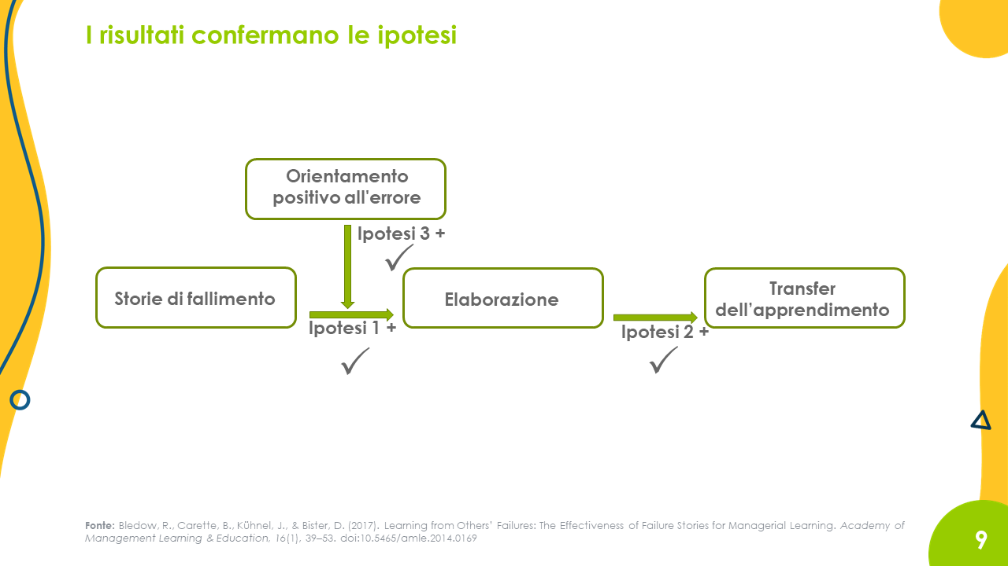 | I risultati dello studio hanno confermato tutte e tre le ipotesi:  1. le storie di fallimento vengono elaborate più profondamente delle storie di successo.  2. la conoscenza più approfondita costruita nelle storie di fallimento ha più probabilità di essere applicata nei compiti di trasferimento.  3. le storie di fallimento mostrano nelle e negli studenti con un orientamento positivo all'errore (= gli errori sono importanti e utili per l'apprendimento) un effetto più forte sull'elaborazione.
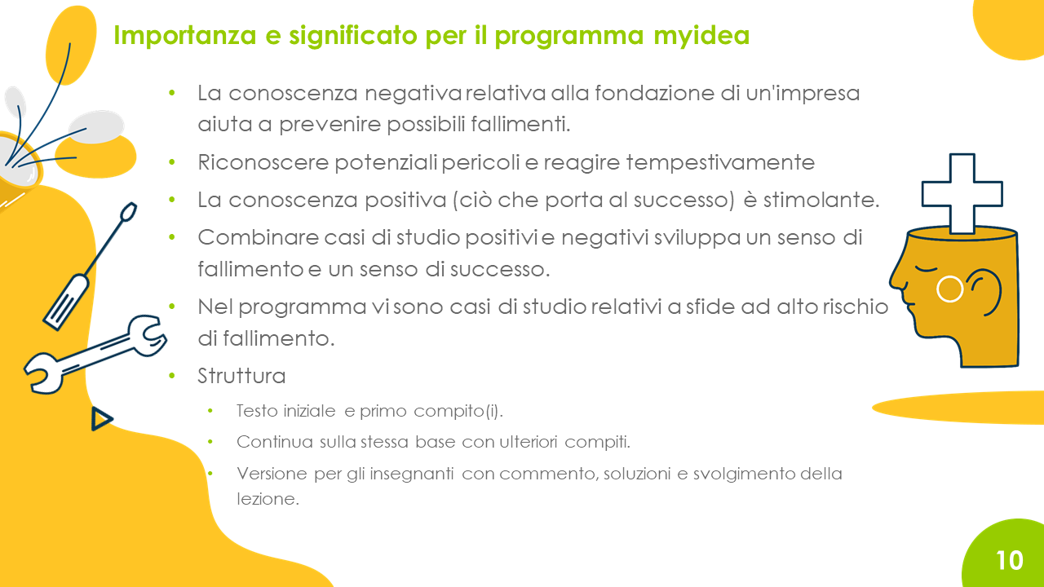 | In questa sede si sostiene che la costruzione di una conoscenza negativa nel contesto della promozione dell'imprenditorialità permette di lavorare con le persone in formazione sui pericoli chiave del fallimento. L'esposizione precoce a questi pericoli sensibilizza le/gli studenti alla necessità di prestare particolare attenzione a certi aspetti quando sviluppano la loro idea imprenditoriale.
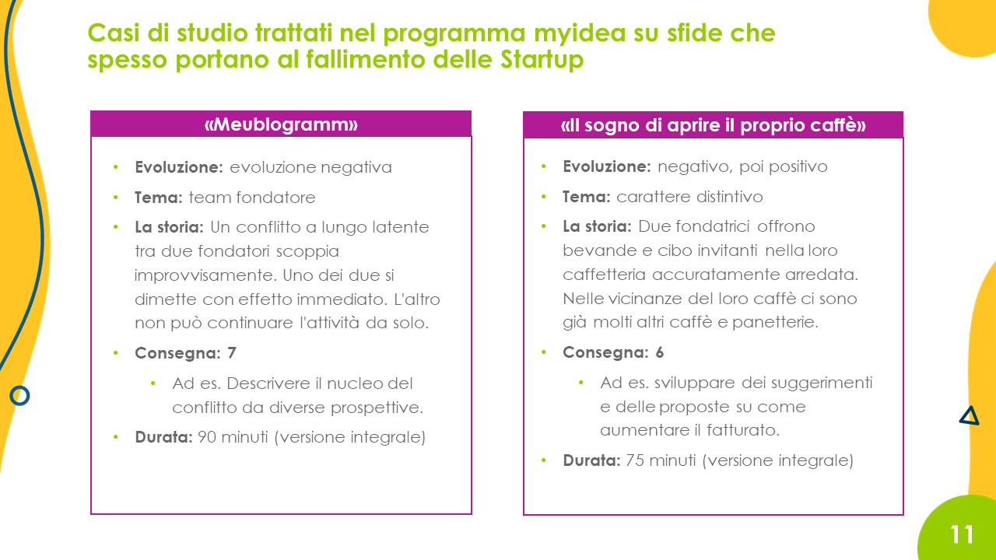 | In questa diapositiva vengono spiegati la struttura e il contenuto dei quattro casi di studio presenti in myidea. I casi di studio possono essere trattati completamente o in parte. I testi possono anche essere abbreviati o presentati in modo differente.
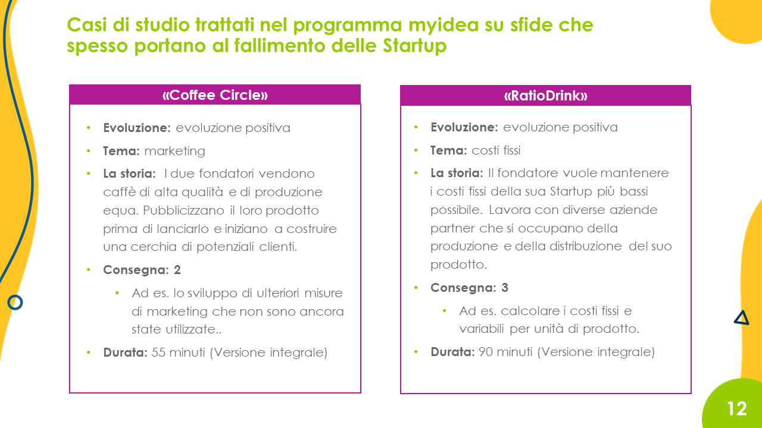 | Poiché l'uso di storie di soli fallimenti può avere un effetto demotivante, due delle storie riguardano Startup di successo. Considerando la consegna, è opportuno incoraggiare anche in questo caso un'elaborazione approfondita dei contenuti. Ad esempio, è differente limitarsi ad elencare le misure di marketing di successo o, come in questo caso, analizzarle e integrarle con altre misure. In altre parole, anche qui si promuove la collaborazione e il transfer.

